财会网中网产品安装手册

系统技术
系统采用B/S（浏览器/服务器）架构，
以JAVA J2EE技术开发，
应用服务器为JBOSS4.0（免费）。

最低安装配置
系统仅需在服务器安装，客户端通过IE6.0及以上版本访问。
服务器硬件要求：
可采用PC服务器
P4 2.0G以上CPU；
1G以上内存；
10G剩余硬盘空间；
服务器软件要求：
操作系统：Windows 2000 Server SP4或以上版本的服务器平台；
数据库：MS SQL Server2000 SP4或以上版本；

注：以上环境需学校自备。

安装光盘
安装光盘内一般含有以下内容：
- 网中网服务器安装程序
用于安装实训平台所需的服务器环境，内含安装程序（Step1/SETUP.EXE）。当服务器为第一次安装我公司的产品时，必须先安装此服务。如果服务器有安装过我公司的其他实训平台产品且能正常运行时不需重新安装此服务。
- 产品安装程序
用于安装不同的实训平台产品，如《基础会计实训平台》，根据用户购买的产品而定，内含安装程序（Step2/SETUP.EXE）。产品安装必须在服务器安装完成后或在已安装服务器的机器上进行。

安装

网中网服务器安装
- 第一步：打开光盘中的“网中网服务器安装盘”目录；
- 第二步：双击“setup.exe”，启动安装程序；
- 第三步：在弹出的安装程序窗口中点击“下一步”进入安装目录选择窗口；
- 第四步：系统默认的安装目录为C盘，如果想更改可单击盘符输入框后的“浏览”按钮进行选择；
- 第五步：点击“下一步”进入等待安装的界面后再点击“安装”按钮即开始安装程序。之后的操作根据系统的提示进行安装即可。

产品安装
- 第一步：打开光盘中的产品安装目录，如图一中的“基础会计V5.0.080514正式版”；
- 第二步：双击“setup.exe”，启动安装程序；
- 第三步：如下图，选择需要进行的安装操作或产品；
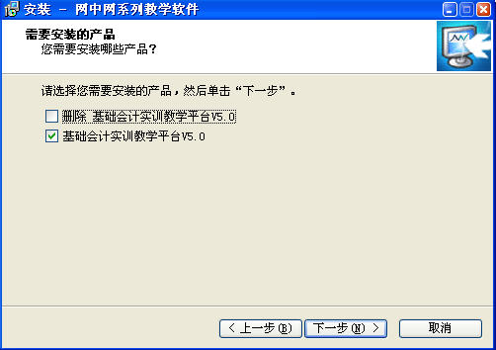
- 第四步：点击“下一步”，在弹出的如下窗口中选择产品安装驱动器，产品必须安装在网中网服务器所安装的驱动器中；
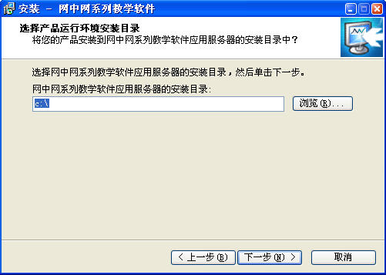
- 第五步：点击“下一步”，在如下图所示的窗口中输入数据库服务器地址、登录数据库的用户名密码等信息，并选择数据库初始化的方式（自动或手工）、是否使用ODBC连接数据库。
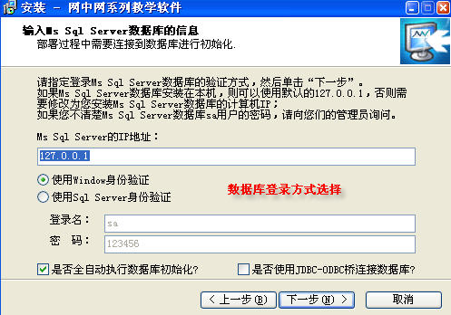
注1：采用Sql Server身份验证登录数据库时，登录名必须为sa。
注2：如果不采用自动执行数据库初始化，则在后续的安装过程中，程序将多次自动打开Ms Sql Server的“查询分析器”并依次加载初始化脚本，安装人员可点击其上的“执行”按钮或按“F5”执行脚本后关闭“查询分析器”以让安装继续。
- 第六步：点击“下一步”，在如下的窗口中点击“安装”按钮，进行产品的安装。
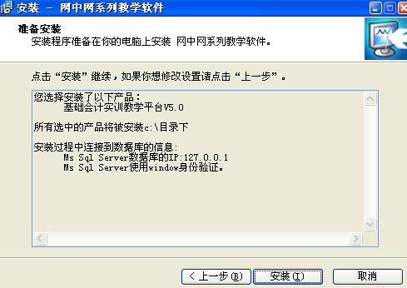
- 第七步：如果选择“自动执行数据库初始化”，则安装程序将自动执行安装，并将安装日志保存在c:\temp目录下；否则，需要安装人员手工进行数据库的初始化，详细内容参见第五步注2的说明。

启动程序
- 启动服务
依次选择或点击“开始”→“程序”→“网中网”→“网中网实训平台服务器”即可启动实训平台服务；或进入“X:\netinnet\bin”（其中X为您安装服务器时所选择的目标驱动器），双击其中的run.bat文件也可启动实训平台服务。
- 使用软件产品
依次选择或点击“开始”→“程序”→“网中网”→“相应的产品（如基础会计实训教学平台）”即可打开该产品的登录页，登录后即可开始使用系统。运行平台程序前必须先启动“实训平台服务器”。
如果没有对应的快捷方式，则打开IE，在地址栏中输入：http://服务器IP地址:8080/后回车即可打开网中网产品列表页面，点击相应的产品链接即可进入该产品的登录页。

常见问题

无法连接数据库MS SQL Server2000
打开某一个产品时，网页中出现如下界面：
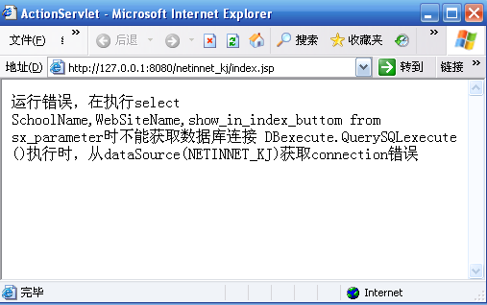
解决办法如下：
- 第一步：检查SQL Server2000是否登录成功
- 在开始菜单中，打开“查询分析器”，先使用“Windows身份验证”进行登录，
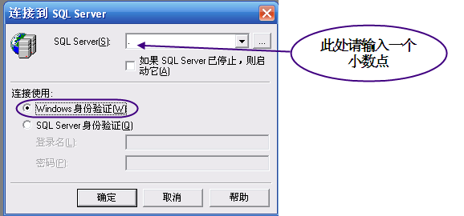
如果无法登录，则说明SQL Server2000可能安装不成功，需要重新安装SQL Server2000。
- 如果登录成功，关闭查询分析器后重新打开，再使用“SQL Server身份验证”进行登录（用户使用sa）。
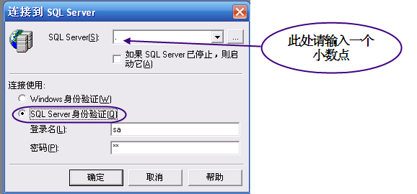
查看是否能正常登录；
（1）如果显示下图所示：
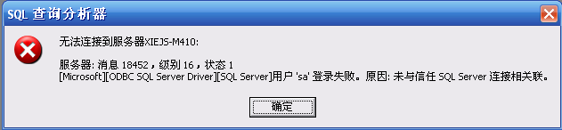
说明不允许使用SQL Server身份验证方式登录，则需要打开SQL Server企业管理器，修改安全登录属性。
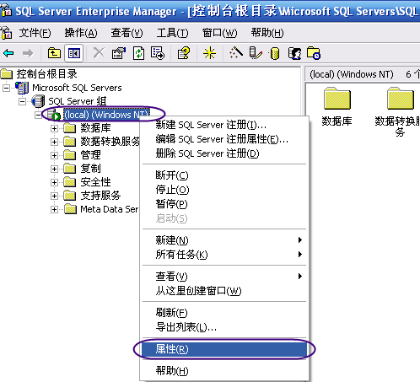
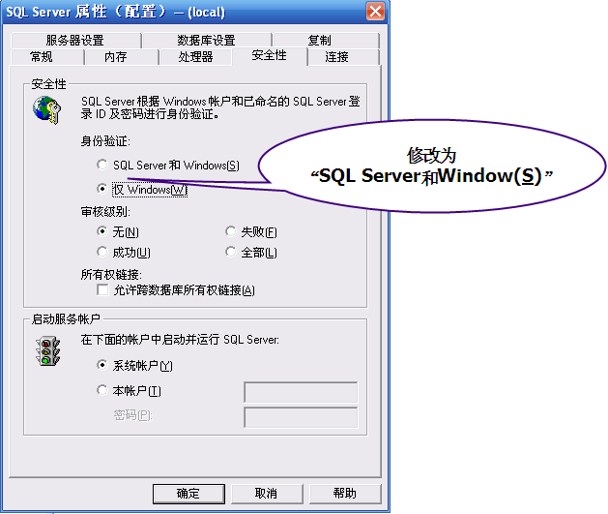
其他项不要修改，点“确定”，后重新启动SQL Server2000服务器后，再重试登录。
（2）如果出现如下界面：
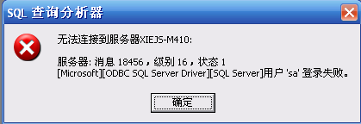
说明sa密码错误，请使用正确的sa密码登录，或进入SQL Server企业管理器中修改sa密码。
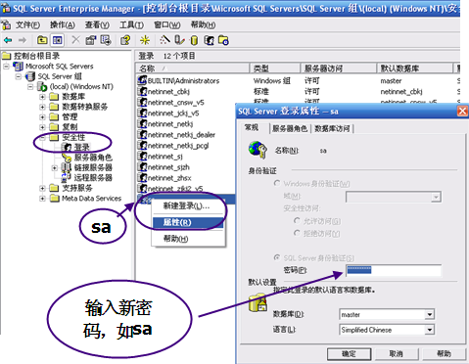
然后重试登录。
- 确保以上两种都能成功登录后，接后续步骤检查。
- 第二步：检查SQL Server2000 SP4是否安装
查看SQL Server2000的版本号是否为8.00.2039
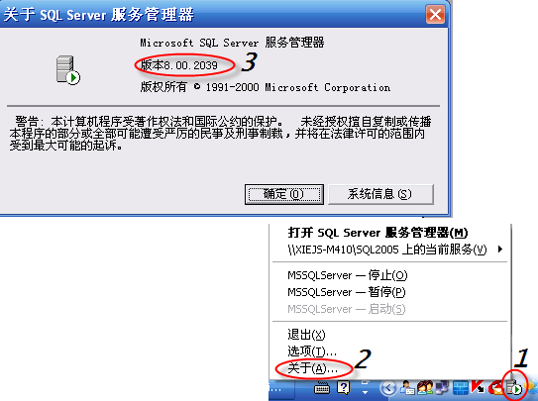
如果没有看到如上图所示的3位置的数字，则表明尚未安装SP4补丁，则需要安装SP4补丁。
如果看到与上图一致的版本号，则接着按后续步骤检查。
- 第三步：查看1433端口是否正常
“开始”→“运行”→输入“CMD”打开命令行窗口，在其中输入“netstat –an”后回车，查看如下窗口：
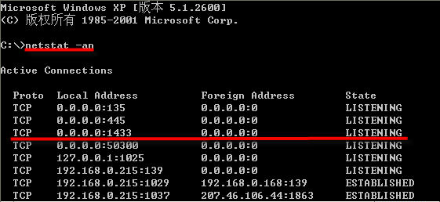
若可以看到红线上方所标识的TCP …:1433 LISTENING字样，则表示SQL Server 2000已经正常。
否则检查防火墙是否阻止了SQL Server的运行：在SQL SERVER安装的机器上如果有安装防火墙，请在在防火墙软件中设置允许 1433端口开放。
- 第四步：如果经过以上检查处理后，还是无法连接数据库，请与我司客服人员联系，电话：400-703-2208。

启动财会实训平台服务器后，点击“财会实训平台”，出现类似如下界面
- 无法显示网页
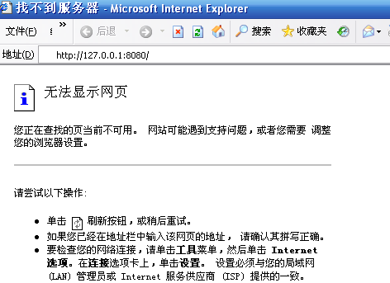
- Http Status 404等
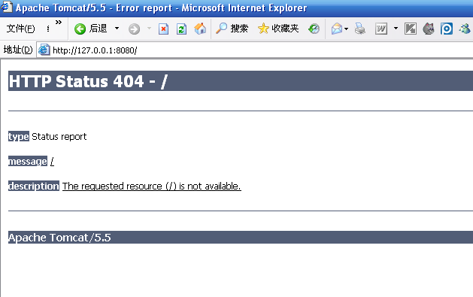
- 出需要输入用户名或密码的window认证窗口：
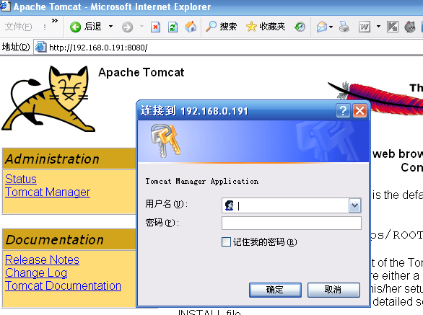
以上各种情况表明财会实训平台服务器启动不正常，可能原因是端口（8080）被占用，可能是本机上安装的其它软件或产品已经在使用这个端口了。
解决方法：修改实训平台服务器端口，具体修改方法参见“如何修改财务实训平台服务器端口”。

无法识别加密狗
- 加密狗最好直接插在服务器的USB口，插在连接线上往往会因为 连接线不够标准 而 连不上。
- 重新安装加密狗驱动程序，只需运行安装盘中的DOG.EXE即可（位置：网中网服务器\SOURCE目录中）。注意：安装驱动程序时不要将加密狗插入计算机，安装完成重新启动计算机后，才将加密狗插在计算机USB接口上。

安装后没有快捷方式或快捷方式被不小心删除
- 打开 X:/netinnet/bin，选中 run.bat ， 鼠标右键→创建快捷式方式，然后将快捷方式改名，拷贝到桌面 或 相应地方即可。
如产品访问快捷方式不见，参见“如何重新创建访问产品的快捷方式”。

如何在其他机器上访问实训平台
服务器有固定的IP地址，如192.168.0.100；而产品安装后的产品访问快捷方式中的默认地址为127.0.0.1:8080/????/ ，如果想在客户机上设置 访问快捷方式，
- 方法1：
在客户机的IE上输入如http://192.168.0.100:8080/ 网址 ，然后 加到收藏夹中。
- 方法2
在桌面上创建快捷方式，在桌面空白处，点击鼠标右键，“新建”->“快捷方式“。
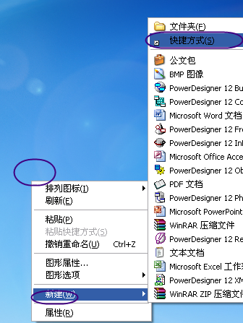
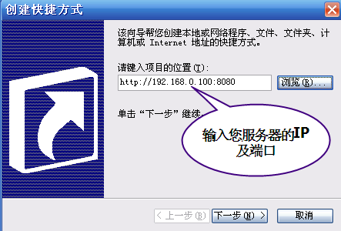
输入如：http://192.168.0.100:8080，然后点“下一步”，
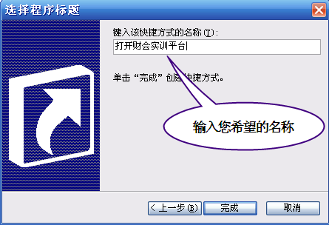
点击“完成”即可。

在其他机器上访问财会实训产品时，出现空白窗口时
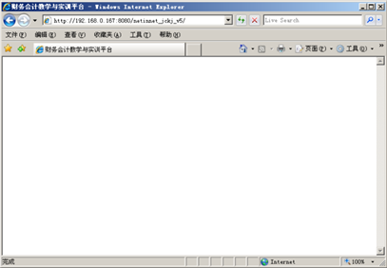
通常是IE阻止访问了，解决办法是将网址加入信任网站即可，操作如下：
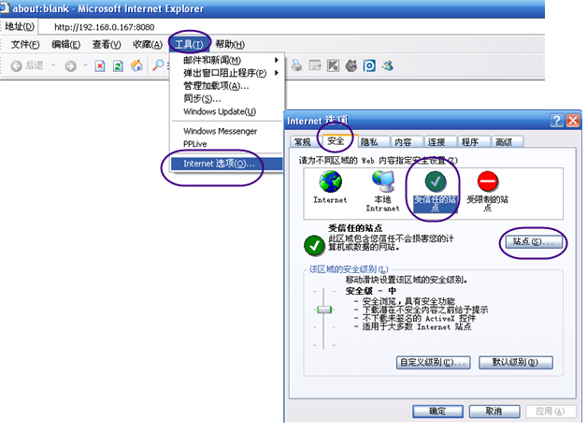
依次操作：工具->Internet选项->安全->受信任的站点。
然后点击“站点”按钮，出现下图所示：
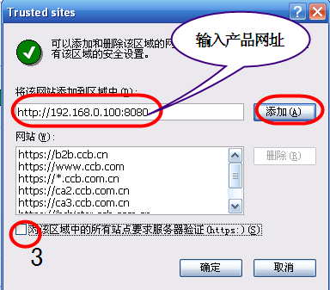
注意3所示的位置的勾一定要去掉。
输入产品网址后，点击添加，然后一直按确定即可。
重新打开浏览器，通过问题就可以解决。

如何修改财务实训平台服务器端口
- 需要修改财务实训平台服务器端口的情况
- 不希望使用8080方式访问系统，希望不要输入端口就可以访问，修改对照如下表：
所在文件 | 端口号 | 更改后
X:/netinnet/server/default/deploy/jbossweb-tomcat55.sar/server.xml | 8080 | 80
- 因端口冲突需要修改端口，修改对照如下表：
所在文件 | 端口号 | 更改后
X:/netinnet/server/default/deploy/jbossweb-tomcat55.sar/server.xml | 8080 | 9080
X:/netinnet/server/default/conf/jboss-service.xml | 1098 | 2098
X:/netinnet/server/default/conf/jboss-service.xml | 1099 | 2099
X:/netinnet/server/default/conf/jboss-service.xml | 4444 | 5444
X:/netinnet/server/default/conf/jboss-service.xml | 4445 | 5445
X:/netinnet/server/default/conf/jboss-service.xml | 8083 | 9083
- 注
- X:表示平台服务器所安装的驱动器，表中的文件可用记事本打开修改。打开后用“查找/替换”功能进行全部替换，然后保存即可。
- 上表中，更改后的端口是个示例，可能修改后仍然会存在冲突，如果按上表修改后，还是访问不了产品的请换一个系列再重试下。注意，修改完端口后都需要重新启动“财会实训平台服务器”。
- 修改完端口后，开始菜单中的快捷方式都可能不能使用了，需要修改或重新创建他们。

如何重新创建访问产品的快捷方式
开始->程序->网中网
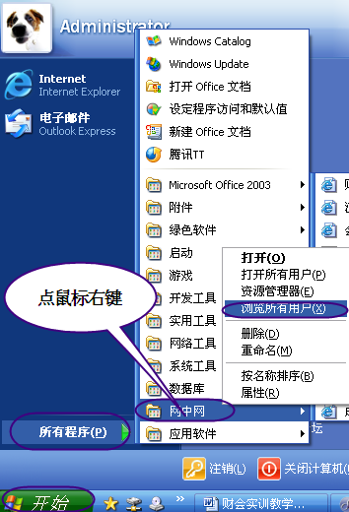
点“浏览所有用户”
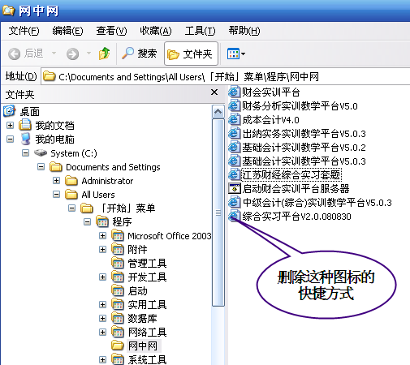
如果下图所示：
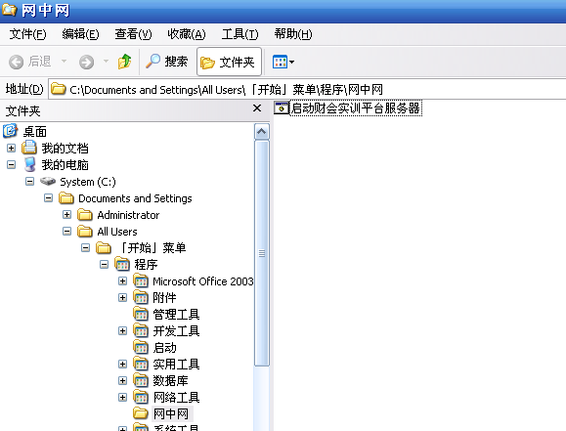
右边空白处，鼠标右键，选择“新建”->“快捷方式”
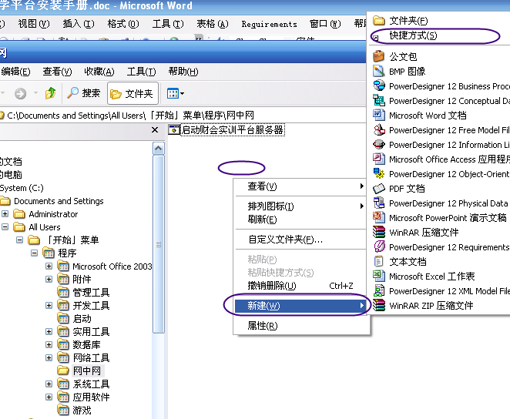
出现下图所示：
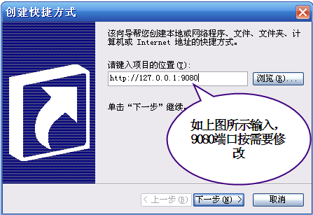
点下一步
然后点击“完成”
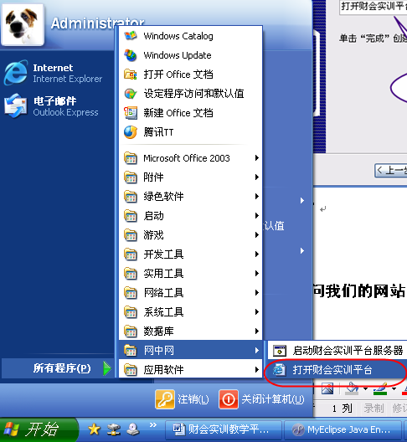

更多信息，请访问我们的网站：http://www.netinnet.cn

